

Página 1 | 17



Versión 1.1

Fecha de elaboración: 22/05/2026
MANUAL DE USUARIO: HERRAMIENTA DE ABSCISADO VIAS RURALES

MUNICIPIO DE ANAPOIMA — CUNDINAMARCA
Proyecto CiuData+ / Banco Mundial (WBG)

HERRAMIENTA DE ABSCISADO DE VÍAS RURALES
Nomenclatura_Rural.pyt — v 1.1

Proyecto | Nomenclatura Rural — CiuData+ / Banco Mundial (WBG)
Municipio | Anapoima, Cundinamarca, Colombia
Sistema de referencia | EPSG 9377 — MAGNA-SIRGAS / Origen Único Nacional
Plataforma | ArcGIS Pro — Python Toolbox (.pyt)
Versión | V1.1 — Mayo 2026
Elaborado por | Ing. Juan Carlos Dueñas Ramírez — Analista GIS
Revisado por | Ing. Jorge Bonil — Coordinador Técnico  Ing. Ligia González — Experta en Nomenclatura

Contenido
1. Introducción 2
2. Novedades de la Versión 2 2
3. Prerrequisitos 2
3.1 Insumos requeridos 2
3.2 Consideraciones técnicas 2
4. Instalación 3
5. Parámetros de Entrada 4
6. Flujo de Procesamiento 5
6.1 Lógica de orientación de segmentos (Paso 4) 5
6.2 Lógica de detección de ramales (Paso 3) 5
7. Capas de Salida 6
7.1 Campos de {nombre}_RUTAS 6
7.2 Campos de {nombre}_HITOS 6
8. Caso de Uso: Abscisado de Ramales 6
9. Formato de Nomenclatura Rural 7
10. Notas técnicas y Limitaciones 7

Listado de ilustraciones
Ilustración 1 - Cargue del toolbox al proyecto 4
Ilustración 2 - Búsqueda en el explorador de la herramienta. 4
Ilustración 3 - Vista de la herramienta en el toolbox 5
Ilustración 4 - Formulario de herramienta 5

1. Introducción

En el marco del proyecto de Nomenclatura Rural del municipio de Anapoima, Cundinamarca, desarrollado bajo el convenio CiuData+ con el Banco Mundial (WBG), se diseñó la herramienta Nomenclatura_Rural.pyt para automatizar el proceso de abscisado de ejes viales rurales y facilitar su operación por parte de los funcionarios municipales.

La versión 2 incorpora tres mejoras operativas identificadas durante las pruebas de campo con el equipo municipal, orientadas a reducir la fricción en el flujo de trabajo y hacer la herramienta más cercana al comportamiento habitual de las herramientas nativas de ArcGIS Pro.

2. Novedades de la Versión 2

# | Mejora | Descripción
1 | Capas desde el proyecto abierto | Los parámetros de capa utilizan GPFeatureLayer. El formulario muestra directamente las capas cargadas en el mapa activo, sin necesidad de navegar por carpetas.
2 | Detección automática de ramales | Nuevo parámetro opcional Ruta padre. Si se selecciona, la herramienta detecta automáticamente donde el ramal intersecta la ruta principal y calcula la abscisa de inicio sin intervención manual.
3 | Carga automática al mapa | Al finalizar, las capas de salida se agregan automáticamente al mapa activo de ArcGIS Pro sin necesidad de importarlas manualmente desde la GDB.

3. Prerrequisitos

3.1 Insumos requeridos
Antes de ejecutar la herramienta, deben estar cargados en el mapa activo de ArcGIS Pro:
- Capa de ejes viales rurales (Polyline) en EPSG 9377, con los atributos estructurados según la metodología CiuData+.
- Punto de origen del abscisado (Point) en EPSG 9377, ubicado en el casco urbano o en el cruce principal desde donde arranca la red vial rural.
- Para abscisar ramales: la capa de Rutas de la vía principal ({nombre}_RUTAS), generada previamente con esta misma herramienta.

3.2 Consideraciones técnicas
- El sistema de referencia de todas las capas debe ser EPSG 9377. Las unidades son metros.
- La herramienta procesa geometrías single-part. Los segmentos multi-part deben dividirse previamente con Multipart to Singlepart.
- Las capas de salida no deben estar abiertas en sesión de edición activa al momento de ejecutar.
- El punto de origen puede tener múltiples features; se utilizará el primero.

4. Instalación

- Copie el archivo Nomenclatura_Rural.pyt a la carpeta del proyecto GIS.
- En ArcGIS Pro, abra el panel Catalog (Vista → Panel Catalog).
- En Toolboxes, clic derecho → Add Toolbox → seleccione el archivo .pyt.
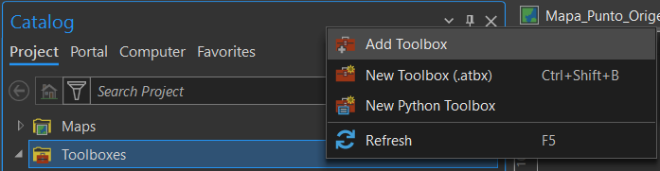
Ilustración 1 - Cargue del toolbox al proyecto
- El toolbox aparecerá como Nomenclatura Rural con la herramienta Abscisado de Vías Rurales disponible.
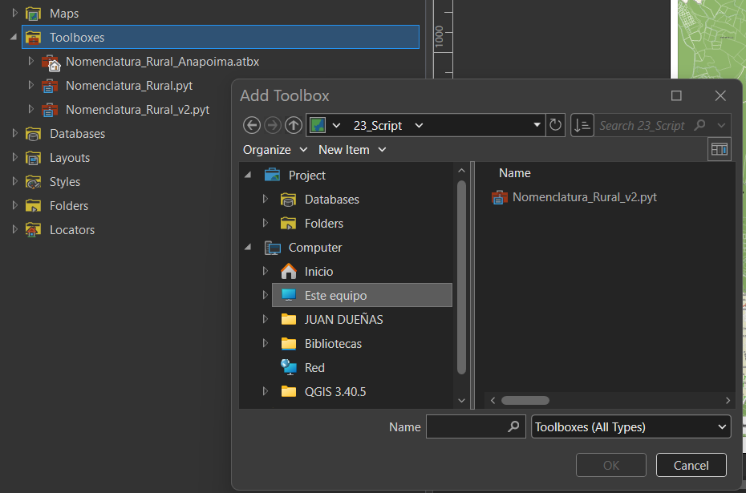
Ilustración 2 - Búsqueda en el explorador de la herramienta.
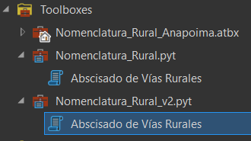
Ilustración 3 - Vista de la herramienta en el toolbox

5. Parámetros de Entrada

El formulario de la herramienta presenta cinco parámetros. Los parámetros 1, 2 y 4 muestran las capas cargadas en el mapa activo (GPFeatureLayer):
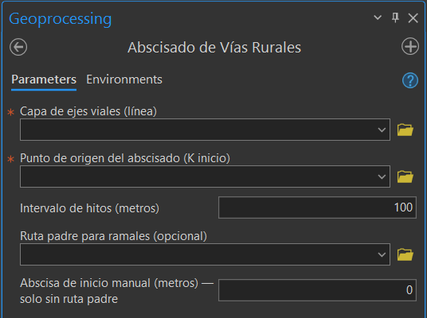
Ilustración 4 - Formulario de herramienta
# | Parámetro | Tipo | Requerido | Descripción
1 | Capa de ejes viales (línea) | GPFeatureLayer (Polyline) | Sí | Capa de líneas de los ejes viales a abscisar. Seleccionable desde las capas del mapa activo.
2 | Punto de origen (K inicio) | GPFeatureLayer (Point) | Sí | Punto que representa el K0+000.000 de la red vial (casco urbano o cruce principal).
3 | Intervalo de hitos (metros) | GPLong | Sí  Default: 100 | Distancia entre hitos. Use 100 m para planos de detalle; 500-1000 m para planos generales.
4 | Ruta padre para ramales | GPFeatureLayer (Polyline) | No | NUEVO en v2. Ruta principal con la que el ramal se intersecta. Si se proporciona, la abscisa de inicio se calcula automáticamente por intersección geométrica.
5 | Abscisa de inicio manual (metros) | GPDouble | No  Default: 0.0 | Solo activo si no se proporciona Ruta padre. Valor de inicio en metros para vías secundarias (ej: 2350 para K2+350.000). Se deshabilita automáticamente cuando se selecciona Ruta padre.

El parámetro 5 (Abscisa de inicio manual) se deshabilita automáticamente cuando se selecciona una Ruta padre en el parámetro 4. Si no se proporciona Ruta padre, el valor 0.0 hace que todos los segmentos arranquen en K0+000.000.

6. Flujo de Procesamiento

La herramienta ejecuta ocho pasos en secuencia de forma automática:

Paso | Proceso | Descripción
1 | Preparar capa de trabajo | Crea copia temporal de la capa de entrada sin modificar el original. Agrega campo VIA_ID_ORIG para trazabilidad.
2 | Leer punto de origen | Extrae coordenadas X, Y del punto de origen. Estas coordenadas son el referente para orientar todos los segmentos.
3 | Calcular abscisa de inicio | Si se proporcionó Ruta padre: detecta la intersección geométrica entre el ramal y la ruta padre y obtiene el M-value en ese punto vía measureOnLine. Si no: usa el valor manual del parámetro 5.
4 | Orientar segmentos | Para cada segmento compara la distancia euclidiana de sus extremos al punto de origen. Si el extremo final está más cerca, invierte la geometría reconstruyendo el array de vértices en orden inverso.
5 | Crear rutas (Linear Referencing) | Ejecuta Create Routes con measure_source=TWO_FIELDS usando M_FROM y M_TO precalculados. Elimina la dependencia de coordinate_priority, garantizando sentido correcto independientemente de la orientación geográfica.
6 | Calcular abscisas | Agrega y calcula Abscisa_Ini, Abscisa_Fin y Longitud_m en la capa de rutas. Formato: K0+000.000.
7 | Generar hitos | Genera puntos a lo largo de las rutas al intervalo definido. Cada punto hereda el M-value de la ruta (SHAPE@M) para calcular su abscisa.
8 | Cargar al mapa activo | Usa arcpy.mp.ArcGISProject('CURRENT') para agregar automáticamente las capas generadas al mapa activo de ArcGIS Pro.

6.1 Lógica de orientación de segmentos (Paso 4)
La función coordinate_priority de Create Routes determina el sentido de los M-values según la posición geométrica de los extremos, produciendo resultados inconsistentes para vías con distintas orientaciones geográficas. La herramienta resuelve esto con una lógica previa: compara la distancia euclidiana de cada extremo al punto de origen y reconstruye el array de vértices en orden inverso para los segmentos invertidos. Posteriormente Create Routes se ejecuta con measure_source=TWO_FIELDS, eliminando completamente la dependencia de coordinate_priority.

6.2 Lógica de detección de ramales (Paso 3)
Cuando se proporciona una Ruta padre, la herramienta carga las geometrías de esa capa en memoria e itera sobre cada segmento del ramal. Para cada par ramal-ruta padre, verifica si las geometrías no son disjuntas (branch.disjoint) y en caso afirmativo calcula el punto de intersección. Usando el método measureOnLine sobre la geometría de la ruta padre, obtiene la distancia acumulada al punto de intersección y la usa como M_FROM del ramal. Si no se detecta intersección, aplica el valor manual del parámetro 5 como respaldo.

7. Capas de Salida

La herramienta genera dos capas en la misma GDB de la capa de entrada, nombradas automáticamente a partir del nombre de la capa de entrada:

Capa | Tipo | Descripcion
{nombre}_RUTAS | Polyline (M) | Ejes viales con M-values (Linear Referencing). Campos: VIA_ID_ORIG, Abscisa_Ini, Abscisa_Fin, Longitud_m.
{nombre}_HITOS | Point | Puntos de hito a intervalos regulares. Campos: Dist_Acum_m, Abscisa (formato K0+000.000).

7.1 Campos de {nombre}_RUTAS
Campo | Tipo | Descripcion
VIA_ID_ORIG | LONG | OBJECTID del segmento original. Permite trazabilidad a la capa fuente.
Abscisa_Ini | TEXT (20) | Abscisa del inicio del segmento. Ej: K0+000.000 o K2+350.000 para ramales.
Abscisa_Fin | TEXT (20) | Abscisa del punto final del segmento. Ej: K5+338.166.
Longitud_m | DOUBLE | Longitud en metros calculada a partir de la geometría en EPSG 9377.

7.2 Campos de {nombre}_HITOS
Campo | Tipo | Descripcion
Dist_Acum_m | DOUBLE | Distancia acumulada desde el origen en metros.
Abscisa | TEXT (20) | Abscisa del hito. Ej: K1+000.000, K2+500.000.

8. Caso de Uso: Abscisado de Ramales

El siguiente flujo ilustra como abscisar una vía secundaria que se desprende de la vía principal en el punto K2+350:

- Ejecutar la herramienta sobre la vía principal sin Ruta padre. Genera {nombre_principal}_RUTAS.
- Cargar al mapa la capa {nombre_principal}_RUTAS generada en el paso anterior.
- Ejecutar la herramienta sobre el ramal, seleccionando {nombre_principal}_RUTAS en el parámetro Ruta padre.
- La herramienta detecta la intersección automáticamente. El log mostrara: VIA_ID X → intersecta ruta padre en K2+350.000.
- Las capas {nombre_ramal}_RUTAS e {nombre_ramal}_HITOS se generan y cargan al mapa con el conteo correcto desde K2+350.

9. Formato de Nomenclatura Rural

El resultado final del proceso de nomenclatura construye la dirección de cada predio en el formato estándar:

VIA [NOMBRE] K[km]+[metros] [COSTADO] [NOMBRE PREDIO/VEREDA]
Ejemplo: VIA SAN JOSE A EL HIGUERON K5+060 SAN LUIS
Donde COSTADO indica Par (derecha en sentido origen-salida) o Impar (izquierda), definido por la posición del predio respecto al eje vial.

10. Notas técnicas y Limitaciones

- La herramienta sobrescribe las capas de salida en cada ejecución (overwriteOutput=True). Renombre o exporte las capas anteriores si necesita conservarlas.
- Si dos segmentos están equidistantes del punto de origen, se conserva la orientación original de digitalización.
- El formato K0+000.000 corresponde al estándar colombiano para nomenclatura vial rural según directrices del IGAC e INVIAS.
- Para la intersección de ramales, las geometrías deben tocarse o cruzarse topológicamente. Si hay gaps de digitalización mayores a 1 m, usar Snap en ArcGIS Pro antes de ejecutar.
- La carga automática al mapa (Paso 8) requiere que la herramienta se ejecute desde ArcGIS Pro con un proyecto abierto. Si se ejecuta desde línea de comandos, las capas se crean en la GDB pero no se cargan al mapa.

